上海鑫宇船舶工程有限公司睢宁分公司
“2·17”机械伤害一般事故调查报告
2021年2月17日8时40分左右，在上海外高桥造船有限公司1号船坞在建H1484船舶发生一起机械伤害事故，导致1人死亡。
根据《中华人民共和国安全生产法》《生产安全事故报告和调查处理条例》（国务院令第493号）《上海市实施〈生产安全事故报告和调查处理条例〉的若干规定》（沪府规〔2018〕7号）等相关法律法规和文件，上海市应急管理局会同上海市经济和信息化委员会、上海市总工会、上海市公安局浦东分局，组成上海鑫宇船舶工程有限公司睢宁分公司“2·17”机械伤害一般事故调查组。调查组坚持“科学严谨、依法依规、实事求是、注重实效”的原则，深入开展调查工作。通过现场勘查、调查取证、综合分析等工作，查明了事故原因，认定了事故性质和责任，提出了对有关责任人员、责任单位的处理意见和改进工作的措施建议。
经调查，上海鑫宇船舶工程有限公司睢宁分公司“2·17”机械伤害一般事故是一起生产安全责任事故。

一、基本情况
（一）事故相关单位情况
1.上海鑫宇船舶工程有限公司（以下简称鑫宇公司），法定代表人：蒋子长；住所：上海市金山区亭林镇松隐小康路34号2楼158室；统一社会信用代码：91310116580603480L；经营范围：船舶工程、管道安装，钢结构工程等。
鑫宇公司睢宁分公司（以下简称睢宁公司）为鑫宇公司下属具有独立对外经营能力的企业，公司负责人：陆凯俊，营业场所：睢宁县岚山镇工业园区78号，统一社会信用代码：91320324323922675Y, 经营范围：船舶工程、钢结构工程等。睢宁公司在上海外高桥造船有限公司范围内的业务及日常管理均独立开展，鑫宇公司负责购买作业人员在上海的社会保险。
2.上海外高桥造船有限公司（以下简称外高桥造船公司），法定代表人：王琦；住所：浦东新区外高桥洲海路3001号；统一社会信用代码：913101156314236324；经营范围：劳务派遣、船舶、港口机械、起重运输机械、钢结构的设计制造修理等。
（二）合同签署情况
外高桥造船公司与睢宁公司于2020年4月15日签订《（2020年度总组搭载）加工承揽合同》。合同期限为合同签订之日起至2021年3月31日，双方同时签订《安全生产管理、环境保护管理、职业病防治协议》。
（三）设备情况
外高桥造船公司于2014年5月采购了压载舱用低噪声轴流通风机（以下简称风机），涉事风机由外高桥造船公司涂装部负责日常管理。设备型号：BT35-11 10A；设备整机重约1吨，高约2.86米；风机下部有可供人员进出的通道（以下简称人行通道）长1.1米、宽1.1米、高1.28米；人行通道设有1米x0.6米的铁门，向外开启。
二、事故发生经过和救援情况
（一）事故发生经过
经调查，2021年2月17日8时06分，睢宁公司搭一作业区作业人员阿力尔拉（彝族）等3人先后通过尚未启动的涉事风机进入涉事舱室作业；8时26分左右，睢宁公司搭一作业区作业人员刘梅松进入涉事舱室，向阿力尔拉借用冷风管，阿力尔拉让刘梅松出舱后启动涉事风机；8时32分，刘梅松启动风机后离开；8时39分，阿力尔拉（未戴安全帽）经风机人行通道到甲板调整冷风管；8时40分，阿力尔拉再次进入风机人行通道时被风机叶片击中头部，坠落至舱室底部（靠近西侧位置），坠落高度约6.6米。
涉事舱室
甲板

（二）事故救援情况
8时45分左右，在舱内的另外2名作业人员发现坠落的阿力尔拉，分别通过电话向班组长报告。8时50分左右，外高桥造船公司安全员在对现场进行安全检查时发现事故情况，立即向企业领导汇报。企业随即启动应急预案，组织力量进行应急处置。10时26分左右，阿力尔拉被送至医院后宣布死亡。
三、人员伤亡和直接经济损失
（一）死亡人员情况
阿力尔拉，男，39岁，彝族，四川省普格县人；与睢宁公司签订劳动合同，合同期限为2021年1月1日至2023年12月31日止；持有特种作业操作证，准操项目：电焊、气焊与气割，有效期至2023年4月，复审日期为2020年4月30日。
（二）直接经济损失情况
事故造成直接经济损失约120万元。

四、现场勘验、调查和鉴定情况
（一）现场勘验情况
1.事故发生地点位于外高桥造船公司1号船坞在建的H1484船4号舱甲板上方风机人行通道内。H1484船型长299米，型宽50米，船头朝南，左舷靠52米大道；4号舱位于船体中段位置，距离船头约128米，甲板上方距右舷约2.9米处有1个人孔（0.8米x0.6米）。通过人孔内钢直梯可进入4号舱右顶边压载舱（涉事舱室）。
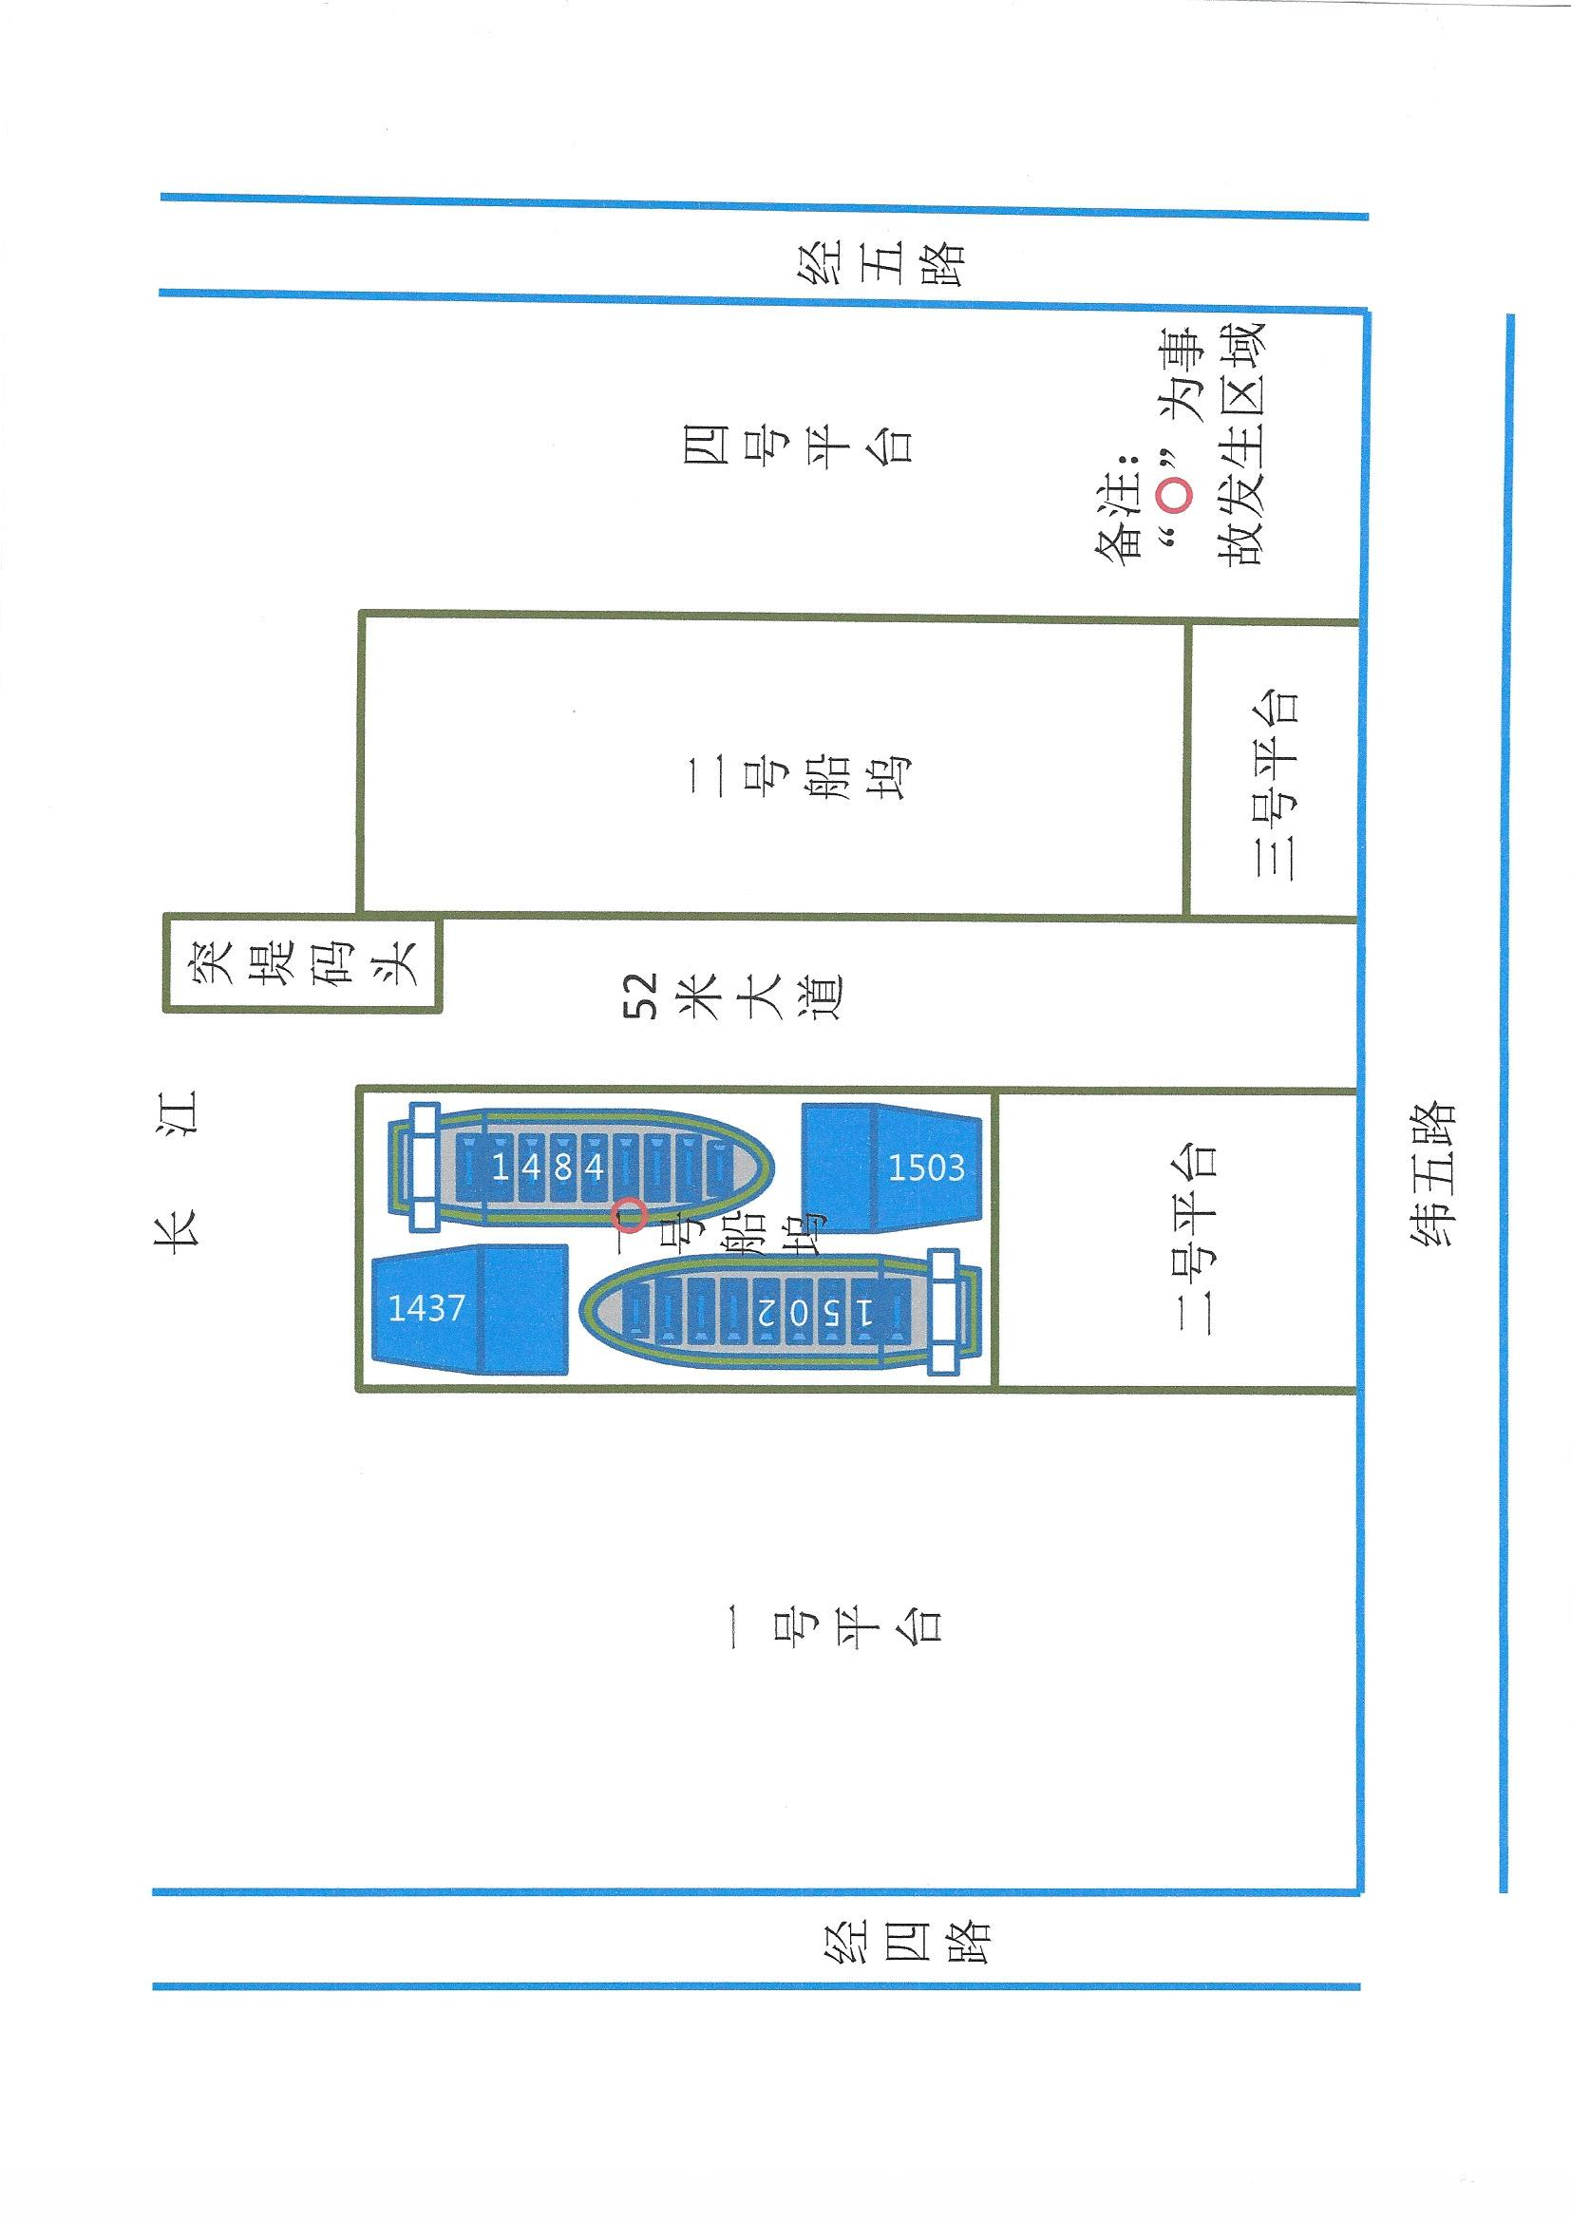
北

2.经勘验，事发时涉事风机位于人孔正上方，救援时被平移至人孔东侧。涉事风机上部为防雨罩壳，中部为风机风道，下部为人行通道。人行通道内部上方的风机叶片距离甲板约1.28米，无防护网罩；下部可见明显血迹和人体组织残余。
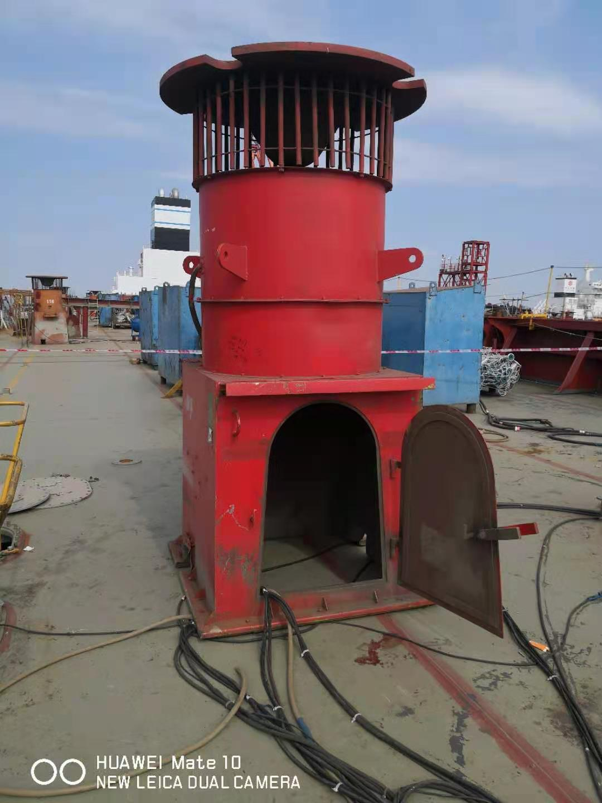
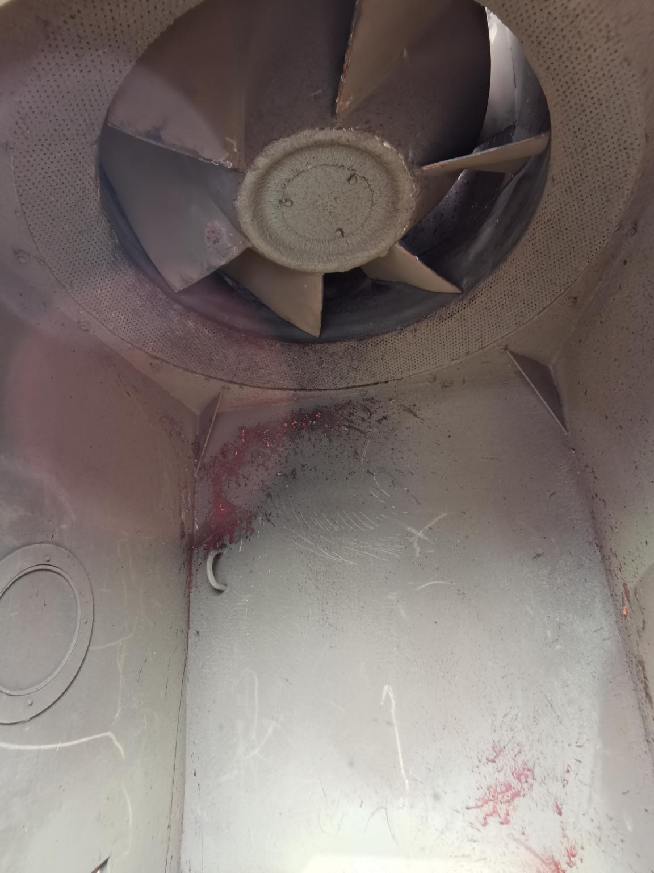
防雨罩壳
铁门（1米x0.6米）
风叶（无防护罩）
风道
人行通道入口

3.涉事舱室南北长约25米，东西宽13米，距离甲板2.7米处有一个检修平台，平台处有少量血迹；舱室西侧底部有大量血迹，舱底地面留有电焊机头、冷风管、安全带、工作牌、安全帽等物品；经辨认，安全帽为阿力尔拉所用，无明显击打痕迹。
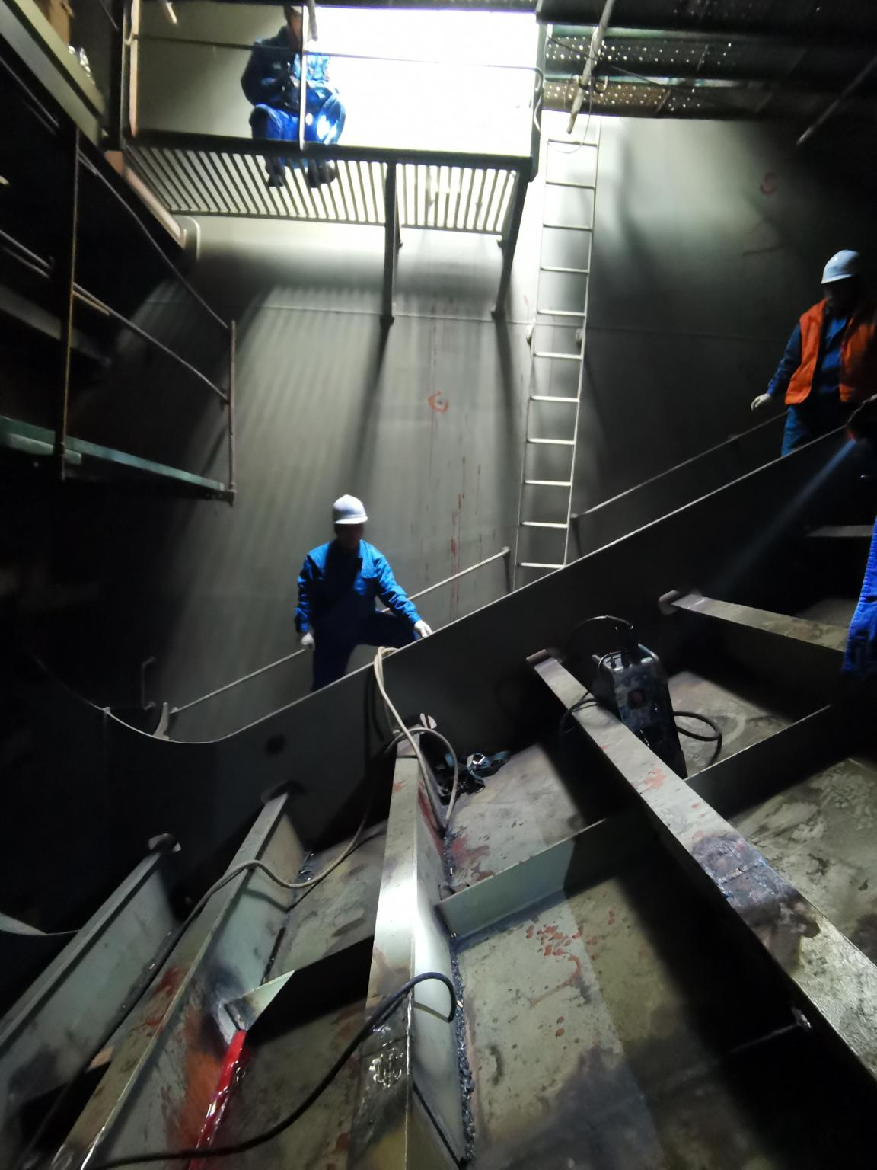
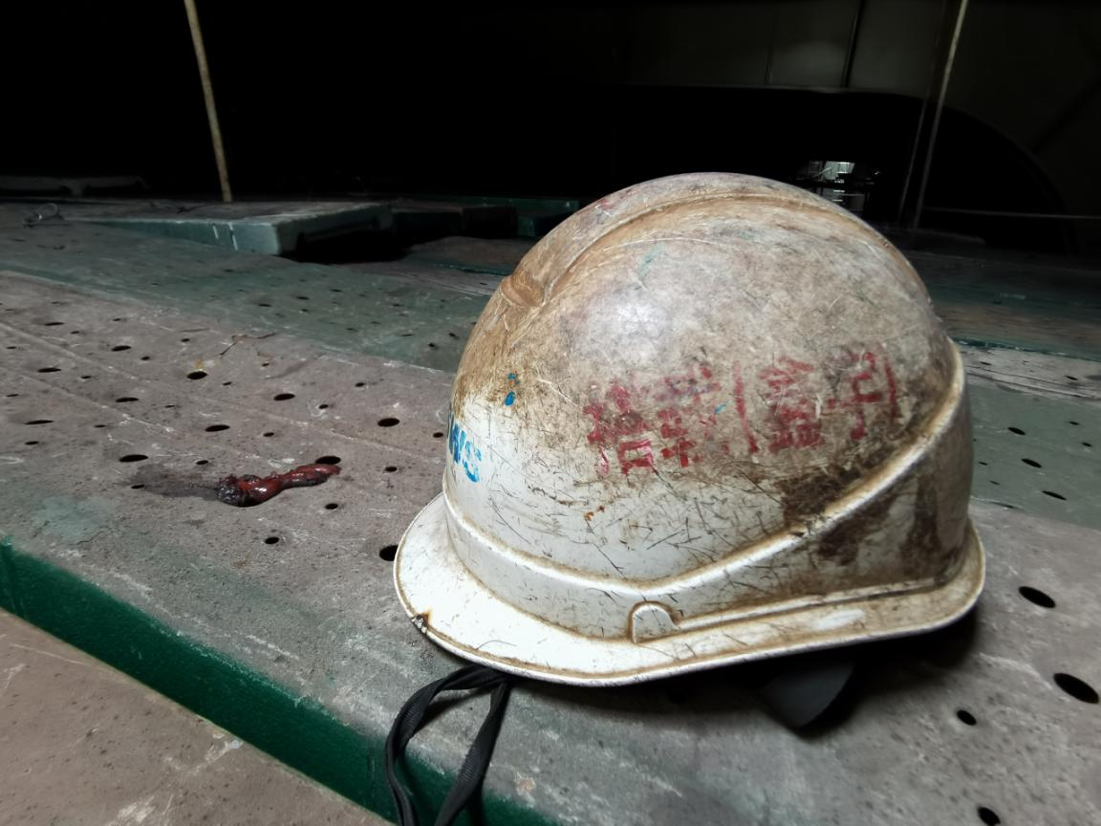
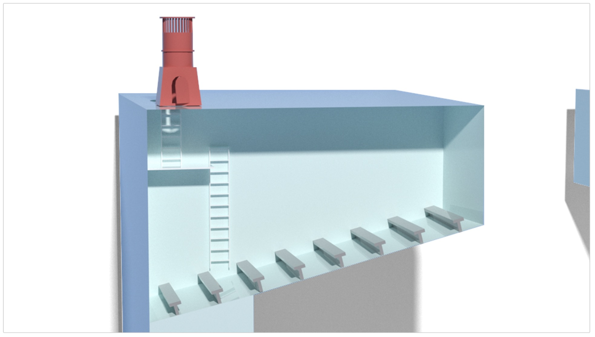

（二）设备调查情况
1.设备管理情况
经调查，事发时涉事风机所属部门为涂装部，使用部门为搭载部。2020年4月21日和5月7日，外高桥造船公司搭载部和涂装部商定，在船坞及码头区域共用风机；风机吊运上船并投入使用阶段，由使用部门负责日常维护，所属部门负责外送维修保养；风机吊运下船后，由所属部门负责维修保养。企业规定，操作者每日使用风机前，必须进行点检。
2.涉事风机情况
经调查，涉事风机于2020年12月10日从已建造完成的船上吊下，涂装部检查确认处于“正常更替”状态，放置于52米大道位置。2021年1月中旬，睢宁公司安全员在对H1484船的日常巡查中发现作业区域烟尘大，遂向其主管杨青程申请使用风机。杨青程未向搭载部履行申请手续，自行安排公司人员将包括涉事风机在内的多台风机吊运上船。其中，涉事风机被放置在涉事舱室人孔处。
（三）主要负责人履职情况
1.睢宁公司
经调查，睢宁公司主要负责人在日常工作中，未能认真检查本单位安全生产工作，有效督促从业人员按规定落实设备借用手续及开机前的点检工作，及时消除生产安全事故隐患。
2.外高桥造船公司
经调查，外高桥造船公司主要负责人在日常工作中，审核完成公司《安全生产责任制管理规定》和《安全生产责任制》；组织开展年度安全生产责任书签约工作；依据国家相关标准规范，及时修订企业规章制度及技术标准；组织开展了新员工岗前、违章纠错等各类安全专题培训；组织开展了各区域、各部门风险辨识工作；开展现场处置及应急预案演练；开展日常和季节性安全专项检查等工作。
（四）其他调查情况
经调查，2014年4月，睢宁公司、外高桥造船公司分别对阿力尔拉进行了入职三级安全教育培训并考核合格。2020年1月至11月，睢宁公司先后对现场作业班组进行了“个人劳防用品穿戴”“复产复工消防安全提示”“安全用电”“习惯性违章”“高温作业”等安全教育。阿力尔拉从2021年1月1日至事发前，出勤35日，每日工作时间为8至10小时不等，出勤情况正常。
（五）相关鉴定情况
1.复旦大学上海医学院司法鉴定中心于2021年2月25日出具的《司法鉴定意见书》（复医[2021]病鉴字第82号）中鉴定意见为“阿力尔拉死因符合外力致头颅崩裂”。
2.2021年2月23日，调查组聘请相关技术专家出具的《上海鑫宇船舶工程有限公司睢宁分公司机械伤害事故专家组技术分析报告》认为：当事人在未戴安全帽的情况下，进入缺乏防护网罩，且处于高速运转的涉事风机叶片下方的人行通道，被风机叶片击中头部是导致事故发生的直接原因。
五、事故原因
（一）直接原因
作业人员在未戴安全帽的情况下，进入防护网罩缺失，且处于高速运转的涉事风机下方人行通道，被风机叶片击中头部，导致事故发生。
（二）间接原因
1.睢宁公司
（1）作业人员安全意识淡薄。作业现场未按要求佩戴安全帽；启动涉事风机前，未按规定落实设备点检工作；未能及时发现防护网罩缺失的事故隐患。
（2）现场管理人员安全生产履职不力。未按规定填写《通风、制冷设备申请确认单》并履行设备借用手续；未有效组织开展对涉事风机的点检工作；未有效督促作业人员按要求佩戴安全帽。
（3）主要负责人安全生产履职不力。未督促检查企业安全生产工作，及时消除生产安全事故隐患。
（4）企业未能有效督促从业人员严格执行本单位的安全生产规章制度及操作规程。
2.外高桥造船公司
（1）管理人员安全生产履职不力。搭载部相关人员未能及时发现并制止睢宁公司违反规定使用涉事风机的情况；涂装部相关人员未严格按照《涂装部防爆风机管理制度》的要求，对放置在坞边52米大道位置的涉事风机落实巡查、检查等管理工作。
（2）企业未能有效督促从业人员严格执行本单位的安全生产规章制度及操作规程。

六、责任认定及处理建议
（一）对事故责任者的责任认定及处理建议
1.睢宁公司
（1）阿力尔拉，睢宁公司搭一作业区电焊B2班组作业人员。安全意识淡薄，作业现场未按规定佩戴安全帽。对事故发生负有责任。鉴于已在事故中死亡，不予追究责任。
（2）刘梅松，睢宁公司搭一作业区电焊B1班组作业人员。安全意识淡薄，启动涉事风机前，未按规定落实设备点检工作；未能及时发现防护网罩缺失的事故隐患。对事故发生负有责任。
（3）张兵，睢宁公司搭一作业区电焊B2班组临时代班组长。安全生产履职不力，未有效督促作业人员按要求佩戴安全帽。对事故发生负有管理责任。
（4）杨青程，睢宁公司现场安全员主管。安全生产履职不力，未按规定填写《通风、制冷设备申请确认单》并履行设备借用手续。对事故发生负有重要管理责任。
（5）冯庶兵，睢宁公司现场生产副主管。安全生产履职不力，未有效组织开展对涉事风机的点检工作。对事故发生负有管理责任。
（6）董建华，睢宁公司现场生产主管。安全生产履职不力，对现场各级管理人员履职不力情况失管、失察。对事故发生负有管理责任。
（7）陆凯俊，睢宁公司负责人。企业安全生产第一责任人。安全生产履职不力，未督促检查企业安全生产工作，及时消除生产安全事故隐患。对事故发生负有领导责任。
建议上海市应急管理局对陆凯俊给予行政处罚。
建议睢宁公司对上述事故责任人员及其他相关人员按照企业规定给予处理，处理结果报上海市应急管理局。
2.外高桥造船公司
（8）付良超，涂装部支持作业区保障班班组长。未严格按照《涂装部防爆风机管理制度》的要求，对设备开展巡查、检查，对事故发生负有管理责任。
（9）程浩，搭载部搭一作业区副作业长（主持工作），负责作业区内生产、安全、质量等管理工作。安全生产履职不力，未能及时发现并制止睢宁公司违反规定使用涉事风机。对事故发生负有管理责任。
（10）杨震坤，搭载部副部长，分管生产、安全、设备、质量等条线，具体分管搭一作业区、支持作业区。对作业区管理人员履职不力情况失管，对事故发生负有管理责任。
建议外高桥造船公司对上述事故责任人员及其他相关人员按照企业规定给予处理，处理结果报上海市应急管理局。
（二）对事故责任单位的责任认定及处理建议
睢宁公司及外高桥造船公司未能有效督促从业人员严格执行本单位的安全生产规章制度及操作规程。对事故发生负有责任。
建议上海市应急管理局对睢宁公司及外高桥造船公司分别给予行政处罚。
七、事故防范和整改措施
（一）落实责任制度，强化隐患排查
企业要牢固树立安全生产主体意识。日常生产经营活动中要坚决落实“管生产必须管安全、管业务必须管安全、管经营必须管安全”的要求，将安全生产责任延伸到各管理部门、各作业班组，层层压实责任。要切实加强对风险隐患的辨识、排查及整改工作，对排查出来的问题要立即落实整改，坚决堵塞安全管理漏洞。
（二）吸取事故教训，强化现场管控
外高桥造船公司要充分认识并深刻吸取事故带来的教训，进一步强化作业现场的安全管控和设备管理工作。要督促各级管理和作业人员严格执行企业规章制度及操作规程，强化设备定置管理、巡检抽查、设备点检等工作。针对共用设备，全面梳理现行的管理要求，明确设备在不同阶段的管理权限与管理界面，做到责任到岗，责任到人，确保设备始终处于受控状态。要结合作业现场实际情况，对相关设备开展技术攻关，提升设备本质安全度，从源头上杜绝类似事故的再次发生。
（三）提高准入门槛、管控承包队伍
外高桥造船公司要认真把好承包单位的审核关，切实加强与承包队伍的协调管理，督促承包单位落实风险辨识及隐患排查整改等工作，坚决杜绝以包代管现象的发生，形成安全生产工作齐抓共管的良好格局。
（四）强化安全教育、提高安全意识
企业各级领导层要充分认识事故暴露出来的问题，督促职能部门强化安全教育工作，努力提高各级、各类人员的安全意识。外高桥造船公司作为发包单位，要采取切实有效的措施，督促、检查承包单位日常安全教育培训及特种作业人员持证上岗的情况。提高现场作业人员安全意识，确保作业现场各类安全管控措施得到贯彻落实。

上海鑫宇船舶工程有限公司睢宁分公司
“2·17”机械伤害一般事故调查组
2021年4月13日

外高桥造船公司《搭载部设备、工具管理规定及奖惩细则》第一条 第一款“…每天设备使用前操作者对设备必须进行点检，不盲目操作…” 第四项“…每天使用前，操作者必须对通风、制冷设备进行点检，不盲目操作，保证设备可靠的运行。发生故障或点检发现影响安全使用的问题后（如：启停开关失效、防护罩破裂或缺失、电源线破损等），操作者必须立即向设备使用作业区或者设备保障班报修并停用…” 《睢宁公司设备使用管理规定》 5.2 …设备使用前使用者必须对设备进行点检…。
外高桥造船公司《通风、制冷设备申请确认单》 - 个人或班组必须经过申请并得到允许方可使用 - 使用前完成点检工作，确保设备完好方可使用
《涂装部防爆风机管理制度》第三条 - 设备管理员需认真做好防爆风机及通风管的台账，掌握设备动态和状态。 - 防爆风机统一摆放在指定区域，设备保障班需定期清点数量，并检查设备存放状态和设备的完好性，发现问题及时通知相关人员维修。

